Тема: Закрепление пройденного материала по теме: «Спряжение глаголов»
Земля – шарообразное тело. Глобус - модель земли.
Цель: Закрепление пройденного материала.
Задачи:
- Закрепить знания учащихся в определении спряжений глаголов;
- Расширить знания учащихся о Земле, как космическом, шарообразном теле;
- Развивать внимание, речь, память, логическое мышление, самостоятельность.
- Организационный момент:
Сегодня у нас не простой урок. Интегрированный. Мы займемся русским языком и познанием мира. (Сообщение цели урока)
На этом уроке вы будете работать в индивидуальных картах и оценивать себя сами по пятибалльной шкале за каждое задание. Если задание выполнено без ошибок – 5 баллов, одна ошибка – 4 балла, две ошибки – 3 балла, три ошибки – 2 балла, четыре ошибки – 1 балл, пять и более ошибок – 0 баллов. А в конце урока все ваши баллы будут суммироваться, и оцениваться по следующей системе.
- Оценивание:
27-30 баллов – отметка «5»;
20-26 баллов – отметка «4»;
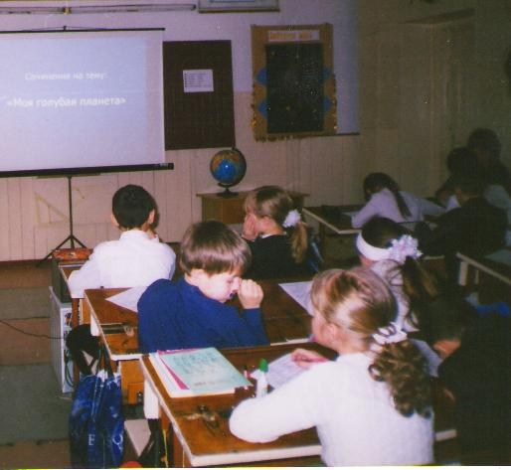
15-20 баллов – отметка «3»;
- Каллиграфическая минутка
Итак, приступим…Отгадайте загадку:
- Кто в году четыре раза переодевается? (Земля )
- Назовите гласные звуки, которые есть в этом слове.
- Продолжите запись, установив закономерность
еяе яея еяе яея
4. Работа по теме урока:
Доклад учащегося: «Земля – шарообразное тело»
5. Словарно-орфографическая работа.
- Если вы внимательно слушали, то в выполнении следующего задания у вас не возникнет затруднений.
Игра «Путаница»
ТЕЗАНИМЕ РИНЗОТГО
(Затмение, горизонт ).
- Ребята, объясните значение этих слов. А теперь прочтите, как их объясняет словарь русского языка С.И. Ожегова
Затмение – временное затемнение небесного светила.
Горизонт – видимая граница неба и земной или водной поверхности, а так же небесное пространство над этой границей.
- Самостоятельная работа учащихся.
- Посмотрите внимательно на экран, там текст. Внимательно его прочтите выпишите из него глаголы исключения, определите время в котором они употреблены. Почему они называются исключениями.

С древнейших времен у человека, когда он смотрел на небо, возникало много вопросов. Почему с Земли не всегда можно увидеть Луну? Почему нельзя услышать падение звезд? Почему тяжело дышать в горах? Почему зависит длина дня от времени года? От чего вертится Земля? Кто держит звёзды?...

- Проверьте и оцените себя
Смотрел (П.в.), увидеть (Н.ф.), услышать (Н.ф.), дышать(Н.ф.), зависит (Н.в.), вертится (Н.в.), держит (Н.в.).

Доклад ученика: Глобус – модель земли.
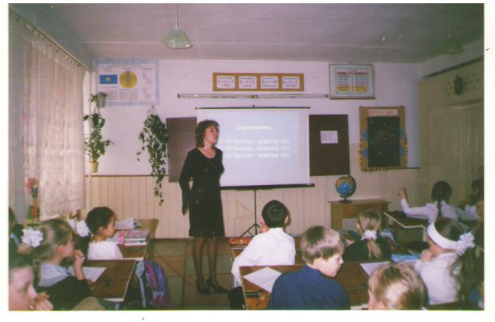
- Работа учащихся с деформированным текстом.
- Ребята, вам необходимо списать текст вставить пропущенные буквы, определить спряжения глаголов. Первому варианту выполнить синтаксический разбор 1 предложения, второму предпоследнего.

Земля име…т форму шара. Она враща…тся вокруг воображаемой линии, которая проход…т через полюса, называемой осью. Полный оборот она соверша…т за двадцать четыре часа. Земля единственная планета на которой существу…т жизнь. Она явля…тся самой важной. Здесь мы жив…м. Уменьшенная модель земли - глобус.

- Проверьте и оцените себя.
Земля имеет (1 спр) форму шара. Она вращается (1 спр) вокруг воображаемой линии, которая проходит (2 спр) через полюса, называемой осью. Полный оборот она совершает (1 спр) за двадцать четыре часа. Земля единственная планета на которой существует (1 спр) жизнь. Она является (1 спр) самой важной. Здесь мы живём (1 спр).
Уменьшенная модель земли - глобус.

- Физкультурная минутка:
Звучит фонограмма «Земля в элюминаторе». Дети произвольно двигаются под музыку
- Закрепление:
- Посмотрев на изображение, запишите действия которые происходят.
- Проспрягайте один любой глагол, выделите окончания.
Устная проверка 10 и более глаголов – 5 баллов, 7-9 – 4 балла, 5-6 – 3 балла, 3-4 – 2 балла.
- Тесты:
Земля – шарообразное тело.
Проверим хорошо ли вами усвоена эта тема?!
1. Что называют «голубой рубашкой Земли»?
а) воздушную оболочку Земли в) облака над землёй
б) водный запас Земли г) тучи над землёй
2. Какую часть поверхности Земли занимает вода?
а) 1/3 б) 2/3 в) 2/4 г) ¾
3. Что такое горизонт?
а) видимое вокруг нас пространство;
б) граница видимого пространства;
в) север, юг, восток, запад.
4. Что называют границей видимого пространства?
а) горизонт б) линию горизонта в) окружающий мир
г) небо
5. Что является главным источником света на Земле?
а) топливо и электричество; б) солнце.
Ключ к тесту
1 (а)
2 (г)
3 (а)
4 (б)
5 (б)

- Домашнее задание:
Уберите буквы, не обозначающие звуков.
«Ъмьоьъя гъольубъаъяь пьълъьаъньеьтьъаь»

Сочинение на тему:«Моя голубая планета»
- Оценивание:
- Рефлексия:
Что видно только ночью? (Звёзды)
- Итог урока:
Спасибо за работу!

Индивидуальная карта учащегося.

Ф.И. ___________________________________________________________
Тема: «Закрепление пройденного материала по теме: Спряжение глаголов»
«Земля - шарообразное тело». «Глобус – модель земли»

_________________________________________________________________________
_________________________________________________________________________

№ 1 Каллиграфическая минутка:
__________________________________________________________________________
__________________________________________________________________________
№2 Игра «Путаница»:
__________________________________________________________________________
№3 Выписать глаголы - исключения, определить время:
__________________________________________________________________________
__________________________________________________________________________
__________________________________________________________________________
__________________________________________________________________________
№ 4 Списать текст, вставить пропущенные буквы, Выполнить синтаксический разбор
1 вариант – 1 предложение, 2 – вариант – предпоследнее.
____________________________________________________________________________
____________________________________________________________________________
____________________________________________________________________________
____________________________________________________________________________
____________________________________________________________________________
____________________________________________________________________________
____________________________________________________________________________
____________________________________________________________________________
____________________________________________________________________________
____________________________________________________________________________
____________________________________________________________________________
№ 5 Запишите действия которые происходят. Проспрягайте любой глагол.
____________________________________________________________________________
____________________________________________________________________________
____________________________________________________________________________
____________________________________________________________________________
____________________________________________________________________________
Я_______________________________Мы________________________________________
Ты______________________________Вы_________________________________________
Он____________________________ _Они________________________________________

№6 Тест: Тема «Земля шарообразное тело»
1_______________
2_______________
3_______________
4_______________
5_______________
№7 Домашнее задание:
Уберите буквы, не обозначающие звуков.
«Ъмьоьъя гъольубъаъяь пьълъьаъньеьтьъаь»
__________________________________________________________________________

Подведение итогов:

- Баллы - Отметка

